长子县东方红学校
“问题导学---三课四环节”课堂教学模式

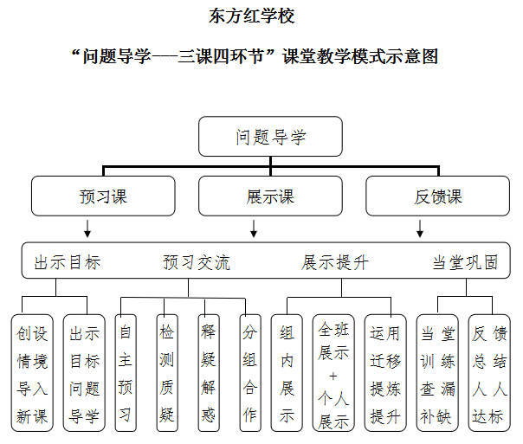
问题导学是山西省范围内推进的课堂教学模式，新模式的灵魂是“成长为本”，基石是“问题解决”，核心特征是编制导学案、激发自主学习、进行小组合作探究、组织课堂展示。有效培养学生的问题意识、合作能力、创新精神是素质教育的必然要求，是核心素养的关键能力。为此，我校确立了“问题导学---三课四环节”课堂教学模式。
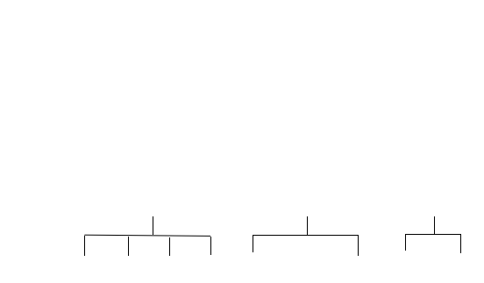
模式解读：
东方红学校“问题导学”三课四环节教学模式是以导学案为载体，以问题为主线，以“问题解决”为目标，使学生在解决问题的过程中掌握知识，发展思维，形成自主学习能力的一种课堂教学模式，可以概括为：三课四环节。
三课：预习课，展示课，反馈课。各种课型学习任务和目标不同，因学科性质灵活掌握。预习课是关键,明确目标，生成问题，是展示课的基础；展示课是重点，体验感悟、交流展示，解决问题，是预习课的提升；反馈课是保障，查漏补缺，分层教学，保障人人达标，个个满意。
四环节：即课堂操作的四个基本流程。
1.出示目标（1-2分钟）
（1）创设情境 导入新课
（2）出示目标 问题导学
将教材中重、难点知识转化为不同的探究问题，并对问题的难度、内容和形式进行分层设计，使不同的学生明确学习任务，积极主动思考。
2.预习交流（10-12分钟）
（1）自主预习：以导学案为抓手，学生带着问题，有目的进行自主学习，完成基础性目标。
（2）检测质疑：组内交流学习成果，并提出疑问。
（3）释疑解惑：通过兵教兵、教师点拨解决个性，梳理共性。
（4）分组合作：组内确定展示的内容、形式，并进行分工，教师相机指导。
3.展示提升（10-15分钟）
展示是预习的成果。通过形式多样的师生、生生互动学习，感悟交流，对知识的迁移运用和感悟进行提炼提升。
4.当堂巩固。（10-12分钟）
对预设的学习目标进行回归性的检测，查漏补缺；对当堂知识或者单元进行反思总结，人人达标。

